Prénom : Date :

PRODUCTION

D’ECRITS

**Compétence(s) travaillée(s) : écrire seul une courte phrase**

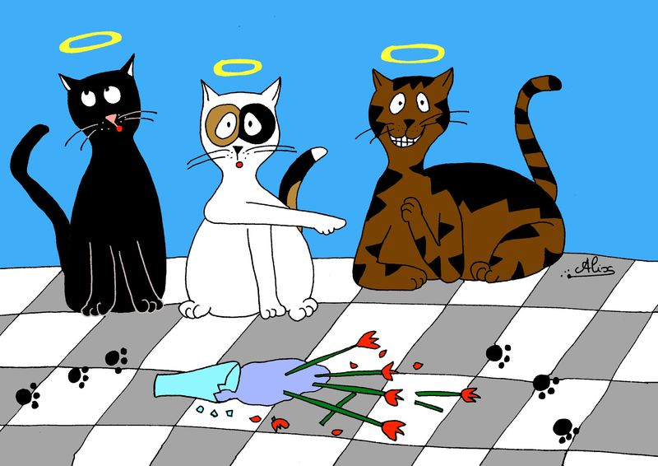

Ce n’est pas moi, c’est :

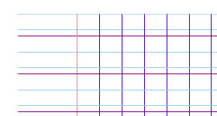





Prénom : Date :

PRODUCTION

D’ECRITS

**Compétence(s) travaillée(s) : écrire seul une courte phrase**



Ce n’est pas moi, c’est :





